**Actividad de Aprendizaje**  
**Operaciones SQL del MySQL**

1. Haga una lectura de la tabla factura. Detalle mostrando todos los datos, incluyendo **la descripción del artículo**.

**SELECT * FROM facturas F**

**INNER JOIN detalle_factura D ON F.numero_factura = D.numero_factura**

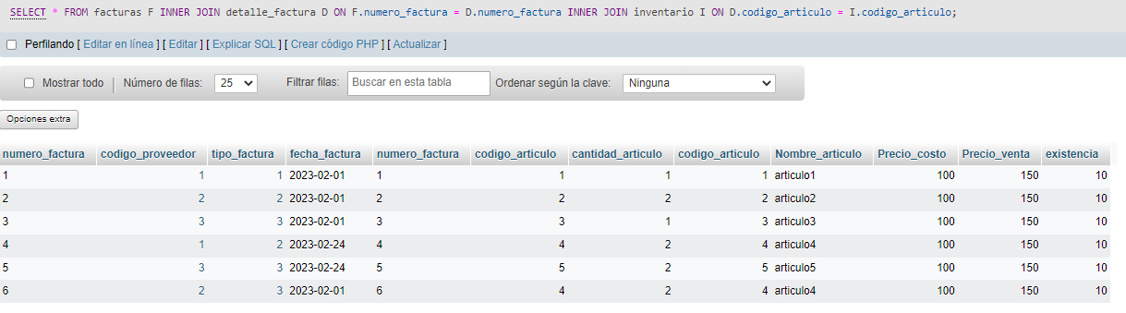**INNER JOIN inventario I ON D.codigo_articulo = I.codigo_articulo**

2. Haga una lectura de la tabla facturas, mostrando todos los datos incluyendo el **nombre del proveedor**.

**SELECT * FROM facturas F**

**INNER JOIN proveedores P ON P.codigo_proveedor = F.codigo_proveedor**

**INNER JOIN detalle_factura D ON F.numero_factura = D.numero_factura**

**INNER JOIN inventario I ON D.codigo_articulo = I.codigo_articulo**

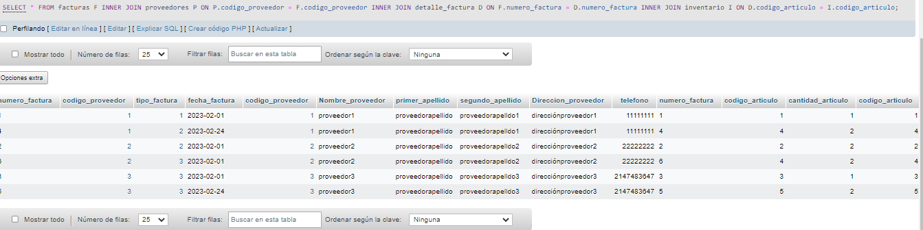

3. Muestre todas las facturas que son del **proveedor 1**

**SELECT * FROM**

**facturas F**

**INNER JOIN proveedores P ON P.codigo_proveedor = F.codigo_proveedor**

**WHERE F.codigo_proveedor = 1**

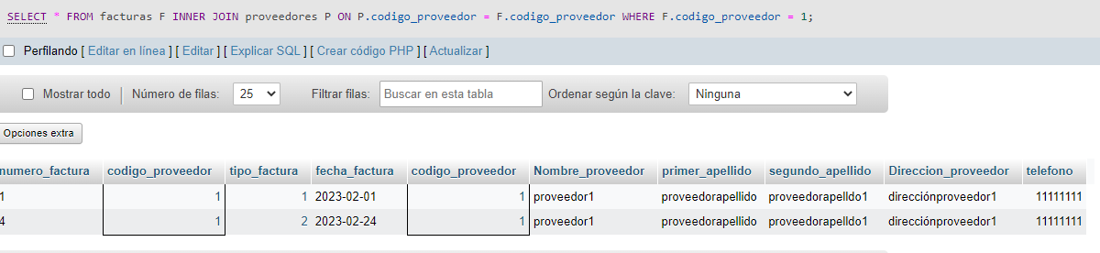

4. Muestre las facturas del número de**factura 1 al 4** (use between)

**SELECT * FROM**

**facturas WHERE numero_factura**

**BETWEEN 1 and 4**

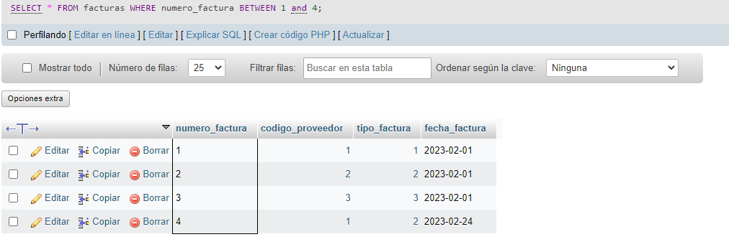

5. Muestre una consulta del número de factura (fecha factura y la descripción o el nombre del tipo de factura).

**SELECT**

**F.numero_factura,**

**F.tipo_factura,**

**F.fecha_factura,**

**T.descripcion_tipo**

**FROM**

**facturas F**

**INNER JOIN tipo_factura T ON F.tipo_factura = T.codigo_tipo**

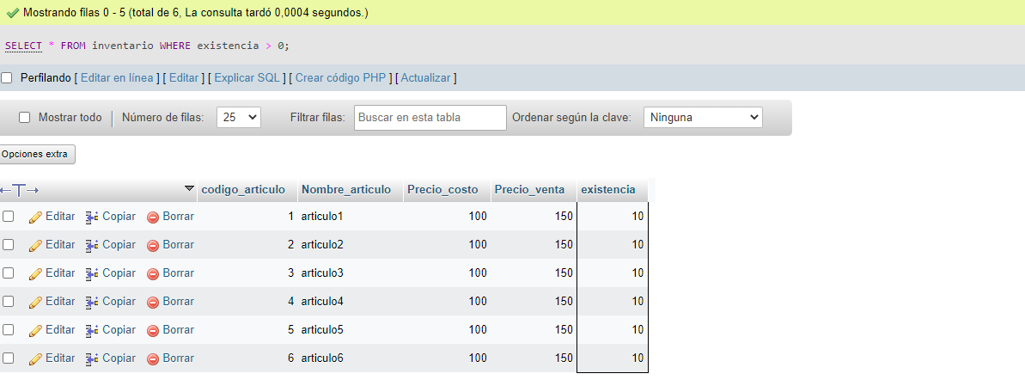

6. Muestre todas las existencias**mayor a cero**

**SELECT * FROM**

**inventario**

**WHERE existencia > 0**

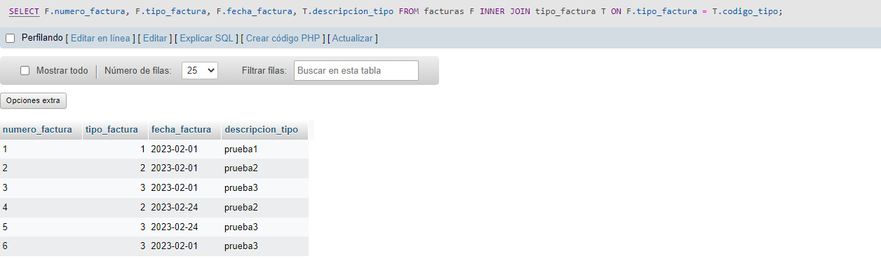

7. Muestre nombre del proveedor y el teléfono ordenado por nombre descendente.

**SELECT Nombre_proveedor, telefono FROM**

**proveedores**

**ORDER BY nombre_proveedor DESC**

